|  |
| --- |
| Name: NGUYỄN ANH TÀI -ID: 20520924  Class: IT007.M22.1 |

OPERATING SYSTEM  
LAB 05’S REPORT

**SUMMARY**

|  |  |
| --- | --- |
| **Task** | **Status** |
| **1. Thực hiện bài tập trong phần 6.4** |  |
| **giải thuật FIFO** | DONE |
| **giải thuật OPT** |  |
| **giải thuật LRU** |  |
| **2. Bài tập phần 6.5 là phần bonus (2 điểm)** | DONE |

**Self-scrores: 5**

Task 1:

1. Giải thuật thay thế trang FIFO.

#include <iostream>

#include <string>

#include <stdio.h>

#include <stdlib.h>

#include <vector>

#include <algorithm>

#include <sstream>

using **namespace** std;

**int** PageFrame = 0;

**int** Pages = 0;

**int** numberOfPagesFault = 0;

**struct** PAGE

{

**int** Index;

**int** NUMBEROUS = 0;

**int** PAST_REFERENCE_TIME = 0;

**int** FURTURE_REFERENCE_TIME = 0;

**int** FAULT_PAGE = 0;

**int** *FRAME_TABLE = new **int**[PageFrame];

*// int FRAME_TABLE[3] = {0, 0, 0};*

};

**bool** isExist(**int** currentFrame[], **int** value)

{

    for (**int** j = 0; j < PageFrame; j++)

    {

        if (currentFrame[j] == value)

        {

            return true;

        }

    }

    return false;

}

**void** FIFO_Replacer(PAGE **\*&**PageTable)

{

**int** currentFrame[Pages][1000];

*// Khoi tao cac gia tri maac dinh*

    for (**int** i = 0; i < Pages; i++)

    {

        for (**int** j = 0; j < PageFrame; j++)

            currentFrame[i][j] = -1;

    }

    for (**int** i = 0; i < PageFrame; i++)

    {

        for (**int** j = i; j < PageFrame; j++)

            currentFrame[j][i] = PageTable[i].Index;

    }

    for (**int** i = 0; i < PageFrame; i++)

    {

        PageTable[i].FAULT_PAGE = 1;

        PageTable[i].FRAME_TABLE = currentFrame[i];

    }

**int** Smallest = 0;

    for (**int** i = PageFrame; i < Pages; i++)

    {

        if (!isExist(currentFrame[i - 1], PageTable[i].Index))

        {

            for (**int** j = 0; j < PageFrame; j++)

            {

                currentFrame[i][j] = currentFrame[i - 1][j];

            }

            currentFrame[i][Smallest] = PageTable[i].Index;

            PageTable[i].FRAME_TABLE = currentFrame[i];

            PageTable[i].FAULT_PAGE = 1;

            Smallest++;

        }

        else

        {

            PageTable[i].FRAME_TABLE = currentFrame[i - 1];

            PageTable[i].FAULT_PAGE = 0;

            for (**int** j = 0; j < PageFrame; j++)

            {

                currentFrame[i][j] = currentFrame[i - 1][j];

            }

        }

        if (Smallest == PageFrame)

        {

            Smallest = 0;

        }

    }

}

string space(**int** n)

{

    string res;

    for (**int** i = 0; i < n; i++)

    {

        res += " ";

    }

    return res;

}

vector<string> AddFaultPage(**int** num_columns, PAGE **\***PageTable, string **\***Attribute)

{

    vector<string> row;

    string *Value = new string[Pages + 1];

    for (**int** i = 0; i < Pages + 1; i++)

    {

        if (i == 0)

            Value[0] = " ";

        else if (PageTable[i - 1].FAULT_PAGE != 0)

        {

            Value[i] = "*";

            numberOfPagesFault++;

        }

    }

    for (**int** j = 0; j < num_columns; j++)

    {

        stringstream ss;

**int** num;

        ss << Value[j];

        ss >> num;

        if (j == 0)

            row.push_back("|" + space(Attribute[0].length() - Value[0].length()) + Value[0] + "|");

        else if (num >= 0)

            row.push_back(space(Attribute[j].length() - Value[j].length()) + Value[j] + "|");

        else

            row.push_back(space(Attribute[j].length() - Value[j].length()) + " " + "|");

    }

    return row;

}

**void** Manual_Input_Sequence(PAGE **\*&**PageTable)

{

    cout << "Input page frames: ";

    cin >> PageFrame;

    cout << "Input the number of Page: ";

    cin >> Pages;

    PAGE *newArr = new PAGE[Pages];

    for (**int** i = 0; i < Pages; i++)

    {

        cin >> newArr[i].Index;

        newArr[i].NUMBEROUS = i;

    }

    PageTable = newArr;

}

**void** Output(**int** Pages, **int** PageFrame, PAGE **\***PageTable, string NameOfAlthorithm)

{

    string *Attribute = new string[Pages + 1];

    for (**int** i = 0; i < Pages + 1; i++)

    {

        if (i == 0)

            Attribute[0] = "Page Frame";

        else

            Attribute[i] = to_string(PageTable[i - 1].Index);

    }

**int** length = Attribute[0].length();

**int** num_columns = Pages + 1;

    vector<vector<string>> table;

    vector<string> row{"\t" + NameOfAlthorithm};

    table.push_back(row);

    for (**int** i = 0; i < PageFrame + 1; i++)

    {

        vector<string> row;

        if (i == 0)

        {

*// First Row*

            for (**int** j = 0; j < num_columns; j++)

            {

                if (j == 0)

                    row.push_back("|" + Attribute[0] + "|");

                else

                    row.push_back(Attribute[j] + "|");

            }

            table.push_back(row);

        }

        else

        {

*// Another Row*

**int** ele = i - 1;

            string *Value = new string[Pages + 1];

            for (**int** i = 0; i < Pages + 1; i++)

            {

                if (i == 0)

                    Value[0] = " ";

                else

                    Value[i] = to_string(PageTable[i - 1].FRAME_TABLE[ele]);

            }

            for (**int** j = 0; j < num_columns; j++)

            {

                stringstream ss;

**int** num;

                ss << Value[j];

                ss >> num;

                if (j == 0)

                    row.push_back("|" + space(Attribute[0].length() - Value[0].length()) + Value[0] + "|");

                else if (num >= 0)

                    row.push_back(space(Attribute[j].length() - Value[j].length()) + Value[j] + "|");

                else

                    row.push_back(space(Attribute[j].length() - Value[j].length()) + " " + "|");

            }

            table.push_back(row);

        }

    }

    row = AddFaultPage(num_columns, PageTable, Attribute);

    table.push_back(row);

    row = {"Number of FAULT_PAGE:" + to_string(numberOfPagesFault)};

    table.push_back(row);

*// Print The Table*

    for (**int** i = 0; i < PageFrame + 4; i++) *// number of rows*

    {

        for (**int** j = 0; j < num_columns; j++)

        {

            if (i == Pages + 2)

            {

                cout << table[i][0].c_str();

                cout << table[i][1].c_str();

                break;

            }

            else if (i == 0)

            {

                cout << table[i][0].c_str();

                break;

            }

            else if (i == PageFrame + 3 && j == 0)

            {

                cout << table[i][j].c_str();

                break;

            }

            cout << table[i][j].c_str();

        }

        cout << "\n";

    }

}

**int** main()

{

    Pages = 1;

    PAGE *PageTable = new PAGE[Pages];

    Manual_Input_Sequence(PageTable);

    FIFO_Replacer(PageTable);

    Output(Pages, PageFrame, PageTable, "FIFO");

    system("pause");

    return 0;

}

Tính đúng đắn của giải thuật FIFO:  
**Giải tay:**

|  |  |  |  |  |  |  |  |  |  |  |
| --- | --- | --- | --- | --- | --- | --- | --- | --- | --- | --- |
| 2 | 0 | 5 | 2 | 0 | 9 | 2 | 4 | 0 | 0 | 7 |
| 2 | 2 | 2 | 2 | 2 | 9 | 9 | 9 | 0 | 0 | 0 |
|  | 0 | 0 | 0 | 0 | 0 | 2 | 2 | 2 | 2 | 7 |
|  |  | 5 | 5 | 5 | 5 | 5 | 4 | 4 | 4 | 4 |
| * | * | * |  |  | * | * | * | * |  | * |

Có 8 lỗi trang  
**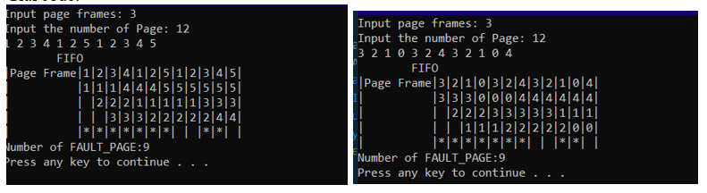

**Lưu đồ giải thuật:  
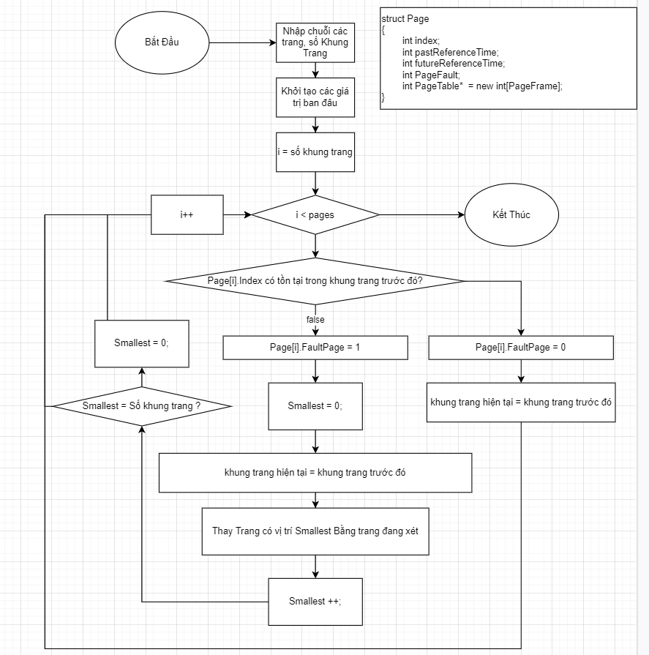**

**Diễn Giải:**- Sau khi thông số cần thiết cho bài toán ta sẽ tạo các khung trang “mồi” ở các khung trang đầu tiền khi chưa bị đầy  
- bắt đầu từ i = số khung trang ta sẽ kiểm tra lần lượt các trang đang xét có tồn tại trong khung trang trước đó hay không   
 +nếu không ta sẽ tiến hành thay thế khung trang dựa vào lưu đồ giải thuật trên theo các bước sau:  
 1. Khung trang hiện tại = khung trang trước đó  
 2. Thay thế trang có vị trí Smallest bằng Trang đang xét.  
 3. Tăng dần và đảm bảo cho Smallest luôn nằm trong [0; Số trang-1]  
 +Nếu có thì ta sẽ gán khung trang hiện tại bằng khung trang trước đó và gán PageFault = 0

Task 2:   
1. Nghịch lý Belady là gì? Sử dụng chương trình đã viết trên để chứng minh nghịch lý này.  
Nghịch lý Belady là hiện tượng tăng số lượng khung trang dẫn đến tăng số lỗi trang đối với các kiểu truy cập bộ nhớ nhất định. Hiện tượng này thường gặp phải khi sử dụng thuật toán thay thế trang FIFO.   
Trong FIFO, lỗi trang có thể tăng hoặc không thể tăng khi số khung trang tăng lên, nhưng trong các thuật toán tối ưu và dựa trên ngăn xếp như LRU, khi số lượng khung trang tăng lên, lỗi trang sẽ giảm.

Ta có các testcase thể hiện sự tăng giảm khung trang tương ứng với kết quả từ giải thuật FIFO:

Từ những test case trên ta có được một biểu đồ như sau  
  
- Như vậy: Ta có thể thấy được sự tác dộng của việc thay đổi số khung trang ảnh hưởng tới lỗi trang cụ thể là khi tăng số trung trang thì sô lỗi trang có xu hướng giảm xuống.  
  
2. Nhận xét về mức độ hiệu quả và tính khả thi của các giải thuật FIFO, OPT, LRU.

- Nhận xét:   
 + Giải thuật FIFO: dễ dàng cài đặt, dễ hiện thực, kém hiệu quả   
 + Giải thuật LRU: khó cài đặt, phức tạp, hiệu quả.  
 + Giải thuật OPT: không khả thi, hiệu quả nhất   
- Trong các giải thuật không có tính khả thi là OPT vì việc biết trước những trang nào có thể được truy xuất tiếp theo là điều không thể.   
Giải thuật phức tạp nhất là OPT và LRU vì mỗi lần lỗi trang, khi tìm khung trang thích hợp để thay thế rất khó khăn.